Documento de Requisitos

"Automatización de Residencias Profesionales"

Fecha 28 Abril 2015

Versión 2.0

Integrantes del grupo :

Ávila Canale León Andrés

Baltazar López Jesús Alberto

González Vega Edith

Guerrero Ramos Adony Jazyel

Sánchez Burgueño Jesús René

Prefacio

En este documento se encuentran plasmados los conceptos básicos de la automatización de residencias profesionales "Residencias Profesionales", tiene como propósito facilitar el proceso de residencias profesionales a los residentes, docentes y personal administrativo del Instituto Tecnológico de Culiacán.

**Alcance del Documento**

El documento de requisitos es la base de todo el desarrollo futuro de "Residencias Profesionales" .Describe los siguientes aspectos de la aplicación: propósito, contexto, requisitos funcionales, requisitos de pruebas, requisitos de ambiente, arquitectura de la aplicación y riesgos del proyecto.

**Documentos Relacionados**

Documento de inicio de proyecto, proyecto "Residencias Profesionales" versión 2.0.

**Autores**

Ávila Canale León Andrés

Baltazar López Jesús Alberto

González Vega Edith

Guerrero Ramos Adony Jazyel

Sánchez Burgueño Jesús René

**Lectores**

Este documento está dirigido principalmente a los desarrolladores del proyecto, pero es de interés de todos los interesados en el mismo.

**HISTORIA DEL DOCUMENTO**

|  |  |  |  |
| --- | --- | --- | --- |
| **Visión** | **Fecha** | **Explicación del Cambio** | **Autor** |
| 1.0 | 11 de marzo del 2015 | Primer borrador | Ávila León Andrés, González Edith, Guerrero Ramos, Adony, Sánchez Burgueño Jesús Rene |
| 2.0 | 28 de Abril del 2015 | Segundo Borrador | Ávila León Andrés, González Edith, Guerrero Ramos, Adony, Sánchez Burgueño Jesús Rene |
|  |  |  |  |

**1. INTRODUCCIÓN**

En esta introducción se describe brevemente el contexto, objetivos y alcance del proyecto a desarrollar, así como la documentación a entregar. Ésta Información está basada en el inicio del proyecto.

1. **Propósito**

El proyecto a desarrollar busca agilizar el proceso de Residencias Profesionales.

1. **Alcance**

Se desarrolla una aplicación Web que será capaz de agilizar y mejorar el proceso de Residencias Profesionales del Instituto Tecnológico de Culiacán obteniendo un beneficio y una mayor comodidad del alumno, personal administrativo y docentes, quienes serán los usuarios finales de dicha aplicación. Sólo podrán hacer uso de esta aplicación alumnos que cuenten con los créditos necesarios para realizar sus residencias profesionales, así como los involucrados internos y externos de dicha institución.

Se espera que con las tareas que realice esta aplicación se pueda reducir los diferentes contratiempos que ocurren comúnmente cuando un alumno realiza el proceso de residencias profesionales. Se estima que la aplicación Web esté terminada, probada, y lista para ser usada por los usuarios finales en un lapso aproximado de 3 meses con posibilidad a extenderse dependiendo del trabajo que se realice en las diferentes áreas del desarrollo de la ya mencionada aplicación.

1. **Contexto**

La aplicación que se desarrolla se está elaborando en HTML5, PHP, MySQL y JavaScript.

**REFERENCIAS**

* Manual de framework de desarrollo PHP Laravel.

**2. REQUISITOS DEL SISTEMA**

1. **Requisitos Funcionales**
   1. Entrar en el sistema, dependiendo el tipo de usuario.
   2. El sistema servirá como Plataforma donde se puedan descargar y subir archivos.
   3. Asignar permisos para cada tipo de usuario.
   4. Mostrar información acerca de las residencias profesionales.
   5. La aplicación permitirá ver a todos los alumnos dados de alta para realizar residencias junto con sus datos personales y del proyecto que desea realizar.
   6. Firma electrónica.
   7. Módulo en donde la persona encargada de vinculación pueda subir archivos.
   8. Los datos de los proyectos deberán de ser obtenidos desde una base de datos.
   9. La aplicación deberá de obtener los datos de Seguro social y del número de créditos disponibles del alumno y si es o no apto para realizar las residencias.
   10. Un módulo de la plataforma en donde pueda llevar el control de alumnos, es decir que el jefe del departamento pueda revisar el avance del alumno.
   11. Llevar el control de los documentos que ha entregado cada alumno.
   12. Un módulo donde el jefe del departamento tenga comunicación con el alumno, es decir una parte tipo chat.
   13. La aplicación le permitirá al encargado de esta área asignar un asesor para cada alumno.
   14. El alumno podrá darse de alta en el sistema para comenzar el proceso de residencias.
   15. Una parte donde el alumno pueda anotar sus datos personales y seleccionar un proyecto del banco de proyectos de acuerdo a su carrera.
   16. El Alumno podrá entregar documentos de manera electrónica para revisiones.
2. **Requisitos no funcionales**
   1. La aplicación debe ofrecer interfaces intuitivas y fáciles de utilizar.
   2. Los tiempos de respuesta deben ser rápidos (Inmediatez).
   3. Los datos almacenados de los involucrados deben de permanecer seguros en todo momento.
   4. La aplicación deberá correr sobre cualquier navegador sin ningún problema(incluido IE)
   5. La aplicación deberá mantener su consistencia aun cuando se encuentre concurrentemente utilizada.
   6. Tanto las firmas electrónicas como las claves de acceso deberán ser debidamente encriptadas.
   7. Facilidad para integrar nuevos módulos.

**3. Requisitos de interfaces**

* + - 1. Cualquier tipo usuario podrá ingresar al sistema si esta dado de alta.
      2. El usuario podrá descargar documentos del sistema que le sean necesarios.
      3. El sistema de residencias tendrá un ambiente amigable para los usuarios que ingresen.
      4. El sistema de residencias aportara fechas importantes como cuando serán las próximas residencias.
      5. El sistema te dirá en qué periodo este dependiendo del usuario alumno que haya ingresado.
      6. El sistema tendrá información acerca de cómo tramitar las residencias profesionales.
      7. El usuario podrá subir sus archivos al sistema y diferentes usuarios podrán ver su contenido.
      8. El alumno podrá escoger un proyecto del banco de proyectos.
      9. El departamento de residencias podrá modificar, actualizar y eliminar proyectos del banco.
      10. El tipo de usuario asesor podrá revisar los archivos subidos por sus alumnos.
      11. El tipo de usuario vinculación podrá calificar el ante-proyecto.
      12. El usuario alumno podrá ver si sus trabajos están calificados.
      13. El usuario alumno podrá ver si tiene comentarios del asesor o del departamento académico.

1. **ARQUITECTURA DEL SISTEMA**

**Nombre de la Arquitectura:**

Arquitectura Web basada en el modelo de 3 capas

**¿Por qué utilizar una arquitectura web?**

Debido a que la aplicación que estamos implementando es una aplicación web, es más viable utilizar una arquitectura web. Analizando que arquitectura web podíamos utilizar, nos encontramos con que existen varias, pero la que más se ajusta a las necesidades de la aplicación que estamos desarrollando, es la basada en el modelo de 3 capas.

En este tipo de arquitectura como su nombre lo dice está conformada por 3 capas, la capa de presentación, la capa de proceso y la capa de datos.

En la capa de presentación básicamente lo que se hace es que el usuario hace una petición, el navegador interpreta y presenta los resultados a través de las distintas funcionalidades de la aplicación.

En la capa de proceso, es algo así como la capa intermediaria, puesto que recibe como entrada los datos generados en la capa de presentación e interactúa con la capa de datos para realizar operaciones, y devolver los resultados hacia la capa de presentación nuevamente.

Por último tenemos la capa de datos donde se encuentran los servidores de datos que se encargan principalmente de almacenar, recuperar, mantener y asegurar la integridad de todos los datos que maneja la aplicación.

**4. ACTORES DEL SISTEMA**

**Actor secundario.**

* División de Estudios Profesionales.

**Actores principales.**

**Departamento de servicios Escolares**

* Secretaria.

**Departamento de Gestión Tecnológica y Vinculación.**

* Jefa de vinculación.
* Secretaria

**Estudiante**

**Empresa o Asesor Externo**

**Departamento Académico**

* Jefe de departamento
* Secretaria

**Asesor interno**

* Profesor

|  |  |
| --- | --- |
| **Nombre** | **Entrar en el Sistema.(RF01)** |
| **Objetivos asociados** |  |
| **Descripción** | Permite que el usuario ingrese a la aplicación dependiendo del tipo de usuario. |
| **Precondición** | Que la contraseña coincida con la que el usuario está registrado.  Que el nombre de usuario sea correcto.  Que el usuario este dado de alta en la BD. |
| **Secuencia**  **Normal** | Ingresar el nombre de usuario.  Ingresar la contraseña.  Dar clic sobre el botón Ingresar  El sistema comprueba que los datos coincidan con los de la BD e ingresa al sistema. |
| **Postcondición** | El usuario entra a la aplicación (plataforma). |
| **Flujo alternativo** | El sistema comprueba que los datos sean los correctos, si no te arroja un mensaje de alerta, indicando que los datos son incorrectos, que intentes de nuevo. |

**5. CASOS DE USO**

|  |  |
| --- | --- |
| **Nombre** | **Subir un documento .(RF02)** |
| **Objetivos asociados** | RF01 |
| **Descripción** | Permite que el usuario suba un documento a la aplicación web (Plataforma). |
| **Precondición** | Que el documento sea un formato válido que acepte la aplicación. |
| **Secuencia**  **Normal** | Ingresar al módulo correspondiente al usuario.  Seleccionar el botón de subir archivo.  La aplicación muestra una ventana para seleccionar donde tienes guardado el documento que quieres subir.  El sistema carga el archivo  Luego se selecciona el área a donde se desea enviar el documento.  Luego dar clic sobre el botón “Enviar”. |
| **Postcondición** | El archivo documento fue enviado al área donde fue seleccionado por el usuario. |
| **Flujo alternativo** | Que el archivo no sea formato correcto, mandar un mensaje de alerta el cual te lo indique.  Que no se haya seleccionado el área a donde se desea enviar. |

|  |  |  |
| --- | --- | --- |
| **Nombre** | Descargar Documento.(RF03) | |
| **Actores** | Alumno, Vinculación, Jefe de Departamento | |
| **Requisitos asociados** | RF01 | |
| Descripción | Permite que el usuario descargue un documento de la aplicación Web. | |
| **Precondición** | Que el usuario sea el indicado para descargar el archivo. | |
| **Secuencia**  Normal | **Paso** | **Acción** |
| 1 | El usuario ingresa al módulo correspondiente al mismo. |
| 2 | El usuario selecciona el botón de descargar archivo. |
| 3 | La aplicación muestra una consulta en donde se muestre el nombre del archivo, quien lo manda, fecha y la opción de descarga. |
| 4 | El usuario selecciona el botón de descarga. |
| **Postcondición** | Se descarga el Archivo | |
| Secuencia  Alternativa | **Paso** | **Acción** |
| 1 | Si el usuario entra a un módulo no correspondiente no puedes interactuar con la aplicación. |
| **Rendimiento** | **Paso** | **Cota de tiempo** |
| 4 | Dependiendo del tamaño del documento. |
| **Frecuencia esperada** | 50 veces/día | |
| **Comentarios** | No hay comentarios. | |

|  |  |
| --- | --- |
| **Nombre** | **Llenar formulario de anteproyecto. (RF04)** |
| **Objetivos asociados** | RF01 |
| **Actores** | Alumno |
| **Descripción** | Permite que el usuario de tipo alumno ingrese los datos del anteproyecto mediante un formulario. |
| **Precondición** | Que el alumno cuente con los créditos aprobados.  Que el usuario sea de tipo alumno. |
| **Secuencia**  **Normal** | Ingresar al módulo correspondiente por el alumno.  Seleccionar la opción de anteproyecto.  El sistema mostrará un formulario, donde el usuario deberá llenar los campos.  El usuario debe dar clic sobre el botón de “Enviar”. |
| **Postcondición** | La aplicación guarda los datos del formulario a la base de datos. |
| **Flujo alternativo** | Si falta algún campo por llenar, la aplicación mostrará un mensaje de alerta el cual te indique cual campo hizo falta de llenar y si estás seguro de enviar. |

|  |  |  |
| --- | --- | --- |
| **Nombre** | Consultar Información Acerca de Residencias Profesionales.(RF05) | |
| **Actores** | Alumno | |
| **Requisitos asociados** | RF01,RF06 | |
| Descripción | Permite al usuario consultar, información de residencias profesionales y el banco de proyectos disponibles. | |
| **Precondición** | Estar dado de alto en la aplicación. | |
| **Secuencia**  Normal | **Paso** | **Acción** |
| 1 | El usuario (de cualquier tipo) selecciona el módulo de información en la aplicación. |
| **Postcondición** | El usuario podrá visualizar y consultar la información de residencias profesionales. | |
| Secuencia  **Alternativa** | **Paso** | **Acción** |
| 1 | Si la información no está disponible muestra un mensaje de alerta y regresa a pantalla anterior. |
| **Rendimiento** | **Paso** | **Cota de tiempo** |
| 1 | 5 segundos |
| **Frecuencia esperada** | 50 veces/día | |
| **Comentarios** | No hay comentarios. | |

|  |  |
| --- | --- |
| **Nombre** | **Agregar información sobre el banco de proyectos(RF06)** |
| **Objetivos asociados** | RF01,RF05,RF07 |
| **Actores** | Secretario de División de estudios profesionales. |
| **Descripción** | La aplicación permite al usuario, subir información sobre los proyectos disponibles, es decir datos como Nombre del proyecto, lugar, cupo, y que actividad se desempeñará, así como con que carreras tiene relación. |
| **Precondición** | Haberse dado de alta con un perfil que posea esos permisos. |
| **Secuencia**  **Normal** | Seleccionar el módulo de división de estudios profesionales.  Posteriormente debes seleccionar el botón de agregar.  Llenar los campos referentes al proyecto.  Seleccionar el botón de aceptar. |
| **Postcondición** | El usuario logra agregar a la aplicación un nuevo proyecto al banco de proyectos. |
| **Flujo alternativo** | Si algún campo de información del proyecto no fue completado, la aplicación muestra un mensaje de alerta. |

|  |  |  |
| --- | --- | --- |
| **Nombre** | Actualizar Información sobre el banco de proyectos.( RF-07) | |
| **Actores** | División de estudios profesionales. | |
| **Requisitos asociados** | RF01,RF05,RF08 | |
| Descripción | Permite al usuario de tipo de división de estudios profesionales actualizar información referente a los proyectos ya ingresados en la aplicación. | |
| **Precondición** | Estar dado de alta en la aplicación. | |
| **Secuencia**  Normal | **Paso** | **Acción** |
| 1 | El usuario (de cualquier tipo) selecciona el módulo de información en la aplicación. |
| 2 | El usuario selecciona el botón de “actualizar”. |
| 3 | El usuario cambia los datos de los campos de cada proyecto que se desea actualizar. |
| 4 | El usuario da clic sobre el botón “finalizar”. |
| **Postcondición** | El usuario logra Actualizar los datos de los proyectos que se encuentran en el banco de proyectos. | |
| Secuencia  **Alternativa** | **Paso** | **Acción** |
| 4 | Si algún campo quedó vacío se mostrará un mensaje de alerta para que este pueda llenarlos. |
| **Rendimiento** | **Paso** | **Cota de tiempo** |
| 4 | 3 segundos |
| **Frecuencia esperada** | 3 veces/día | |
| **Comentarios** | No hay comentarios. | |

|  |  |
| --- | --- |
| **Nombre** | **Firma electrónica(RF08)** |
| **Objetivos asociados** | RF01,RF05,RF06,RF07 |
| **Actores** | Secretaria de División de estudios profesionales. |
| **Descripción** | La aplicación permite al usuario, Eliminar información sobre los proyectos disponibles en el banco de proyectos. |
| **Precondición** | Que el usuario esté dado de alta en la aplicación, ser el usuario indicado, es decir que tengas permiso para realizar dicha actividad. |
| **Secuencia**  **Normal** | Seleccionar el modulo de división de estudios profesionales.  Posterior mente debes seleccionar el botón de Eliminar.  Seleccionar el o los proyectos que deseas eliminar  Seleccionar el botón de aceptar. |
| **Postcondición** | El usuario logra Eliminar de la aplicación un proyecto del banco de proyectos. |
| **Flujo alternativo** | Si ningún proyecto ha sido seleccionado la aplicación muestra un mensaje de alerta. |

|  |  |  |
| --- | --- | --- |
| **Nombre** | Consultar Información de Residentes.( RF09) | |
| **Actores** | Jefe de Vinculación | |
| **Requisitos asociados** | RF01,RF04 | |
| Descripción | Permite que el usuario tipo Vinculación consulte información acerca de los residentes actuales. | |
| **Precondición** | El usuario debe de ser el indicado, es decir, que tenga los permisos necesarios para realizar esa actividad. | |
| **Secuencia**  Normal | **Paso** | **Acción** |
| 1 | El usuario selecciona el módulo de vinculación. |
| 2 | El usuario selecciona “Consultar Residentes”. |
| 3 | El sistema muestra una lista de todos los residentes. |
| **Postcondición** | El sistema muestra la petición del usuario (muestra los datos de los residentes). | |
| Secuencia  **Alternativa** | **Paso** | **Acción** |
| 3 | En caso de que no haya alumnos registrados el sistema no mostrara información. |
| **Rendimiento** | **Paso** | **Cota de tiempo** |
| 3 | 3 segundos |
| **Frecuencia esperada** | 10 veces/día | |
| **Comentarios** | No hay comentarios. | |

|  |  |
| --- | --- |
| **Nombre** | **Firma Electrónica** **(RF10)** |
| **Objetivos asociados** | RF03 |
| **Actores** | Vinculación |
| **Descripción** | La aplicación permitirá que el usuario de vinculación firme electrónicamente los documentos que se manejan en el proceso de residencias. |
| **Precondición** | Que el usuario de vinculación haya descargado los documentos que este desea firmar. |
| **Secuencia**  **Normal** | Una vez descargado el documento a firmar, por medio de un hardware especializado para firma electrónicas, el usuario de vinculación podrá firmar el documento para que este tenga una validez oficial. |
| **Postcondición** | El documento ha sido firmado por el usuario de vinculación, digitalmente. |
| **Flujo alternativo** |  |
| **Comentarios** | Este caso de uso es opcional. Si desea automatizar más el proceso. Si no realizar el proceso de firmas de documentos de forma física. |

|  |  |  |
| --- | --- | --- |
| **Nombre** | Controlar avances de residentes.(RF- 11) | |
| **Actores** | Departamento académico, alumno. | |
| **Requisitos asociados** | RF01 | |
| Descripción | El sistema le permitirá al Jefe de departamento poder llevar el control del alumno, sobre los avances del documento que tienen que estar entregando cada mes (Documento de seguimiento). Así como también los documentos que el alumno tiene que enviar al departamento académico. | |
| **Precondición** | Ser el usuario indicado para realizar dicha actividad. | |
| **Secuencia**  Normal | **Paso** | **Acción** |
| 1 | El usuario entra al módulo de Departamento académico. |
| 2 | El usuario selecciona la opción de control de documento. |
| 3 | El sistema tendrá un buscado donde se escribirá el nombre del residente y muestre los documentos que ha enviado. |
| 4 | El Jefe o secretaria del Departamento académico podrá marcar como completo o omitir como recibido el documento. |
| 5 | El sistema mostrara un porcentaje automático de lo que el alumno ha entregado. |
| **Postcondición** | El sistema mostrara el avance del alumno en la entrega de documentos. | |
| Secuencia  **Alternativa** | **Paso** | **Acción** |
| 5 | En caso de que el archivo este incorrecto se podrá hacer caso omiso de dicho documento, es decir el jefe del departamento académico no marcara como aceptado y el porcentaje no se acumulara. |
| **Rendimiento** | **Paso** | **Cota de tiempo** |
| 5 | 5-10 segundos |
| **Frecuencia esperada** | 20 veces/día | |
| **Comentarios** | No hay comentarios. | |

|  |  |  |
| --- | --- | --- |
| **Nombre** | Comunicación Directa (RF12) | |
| **Actores** | Alumno, Jefe de Departamento. | |
| **Requisitos asociados** | RF01 | |
| Descripción | Permitir que los usuarios (Alumno-Jefe de Dpto.) puedan comunicarse a través de un chat interactivo. | |
| **Precondición** | Alumno y Jefe de Dpto. deben de estar dados de alta en la aplicación. | |
| **Secuencia**  Normal | **Paso** | **Acción** |
| 1 | El usuario (Alumno-Jefe de Dpto.) selecciona chat, en el módulo al que éste corresponda. |
| 2 | El usuario escribe el mensaje que desea enviar. |
| 3 | El usuario selecciona el botón enviar. |
| **Postcondición** | -La aplicación envía el mensaje al otro usuario (Alumno-Jefe de Dpto.).  -La aplicación muestra los mensajes enviados.  -Usuario podrá recibir mensajes que el otro usuario envié. | |
| Secuencia  **Alternativa** | **Paso** | **Acción** |
| 3 | La aplicación muestra una alerta en caso de que el mensaje no sea enviado. |
| **Rendimiento** | **Paso** | **Cota de tiempo** |
| 5 | 3 segundos |
| **Frecuencia esperada** | 100-150 mensajes/día | |
| **Comentarios** | No hay comentarios. | |

|  |  |
| --- | --- |
| **Nombre** | **Asignar asesor (RF13)** |
| **Objetivos asociados** | RF01 |
| **Actores** | Departamento académico. |
| **Descripción** | La aplicación le permitirá al usuario asignar un asesor interno para el alumno, de una lista de asesores disponibles. |
| **Precondición** | Que el asesor interno esté disponible.  Que el usuario sea el correcto para realizar dicha actividad, es decir que cuente con los permisos de realizar dicha actividad. |
| **Secuencia**  **Normal** | Entrar al modulo del Departamento académico.  Seleccionar la opción de asignar asesor.  El sistema mostrara un buscador en donde puedas buscar al residente por nombre o numero de control.  Una vez buscado el residente aparecerán sus datos y una lista despegable con los nombres de los asesores internos disponibles.  Una vez seleccionado el asesor el sistema te permitirá aceptar dicha petición. |
| **Postcondición** | El sistema asignara el asesor interno al residente y lo guardara en una BD. |
| **Flujo alternativo** |  |

|  |  |  |
| --- | --- | --- |
| **Nombre** | Dar de alta Alumno ( RF14) | |
| **Actores** | Alumno. | |
| **Requisitos asociados** | RF09. | |
| Descripción | Permitir al alumno ingresar sus datos, para que el sistema pueda reconocerlo como alumno en proceso de residencias profesionales, y así acceder a la aplicación. | |
| **Precondición** | El alumno debe de cumplir con los requisitos del 70% de créditos y tener número de afiliación de seguro social. | |
| **Secuencia**  Normal | **Paso** | **Acción** |
| 1 | El alumno ingresa a la página. |
| 2 | El alumno ingresa sus datos correctamente. |
| 3 | El alumno selecciona la opción de guardar sus datos. |
| 4 | La información se guarda en una base de datos. |
| 5 | El alumno es reconocido por la aplicación como un usuario en proceso de residencias. |
| **Postcondición** | -La aplicación envía una alerta de que el usuario ha sido guardado con éxito.  -La aplicación muestra la pantalla de login. | |
| Secuencia  **Alternativa** | **Paso** | **Acción** |
| 1 | El alumno ya está registrado. |
| 2 | La aplicación muestra una alerta sobre el dato que se ingresó de manera incorrecta. |
| **Rendimiento** | **Paso** | **Cota de tiempo** |
| 5 | 3 segundos |
| **Frecuencia esperada** | 50 usuarios registrados/día | |
| **Comentarios** | No hay comentarios. | |

|  |  |  |
| --- | --- | --- |
| **Nombre** | **Selección de Proyecto.(RF15)** | |
| **Actores** | Alumno. | |
| **Requisitos asociados** | RF01,RF04,RF14 | |
| **Descripción** | Permitir al alumno seleccionar el proyecto que desee del banco de proyectos. | |
| **Precondición** | El alumno debe de registrarse como residente y debe de estar dado de alta en la aplicación. | |
| **Secuencia**  **Normal** | **Paso** | **Acción** |
| 1 | El alumno ingresa a la página. |
| 2 | El alumno ingresa su usuario y contraseña |
| 3 | El alumno selecciona uno de los proyectos disponibles del banco de proyectos. |
| 4 | La información se guarda en una base de datos. |
| 5 | El alumno es asociado ahora a un proyecto. |
| **Postcondición** | -La aplicación envía una alerta de que el usuario ha seleccionado determinado proyecto con éxito. | |
| **Secuencia**  **Alternativa** | **Paso** | **Acción** |
| 2 | El alumno no se ha registrado como residente en la aplicación. |
| 3 | La aplicación muestra una alerta si el proyecto no está disponible. |
| **Rendimiento** | **Paso** | **Cota de tiempo** |
| 3 | 3 segundos |
| **Frecuencia esperada** | 20 usuarios/día | |
| **Comentarios** | No hay comentarios. | |

COMPONENTES DE LA ARQUITECTURA

CAPA DE PRESENTACIÓN

Pantalla de Inicio

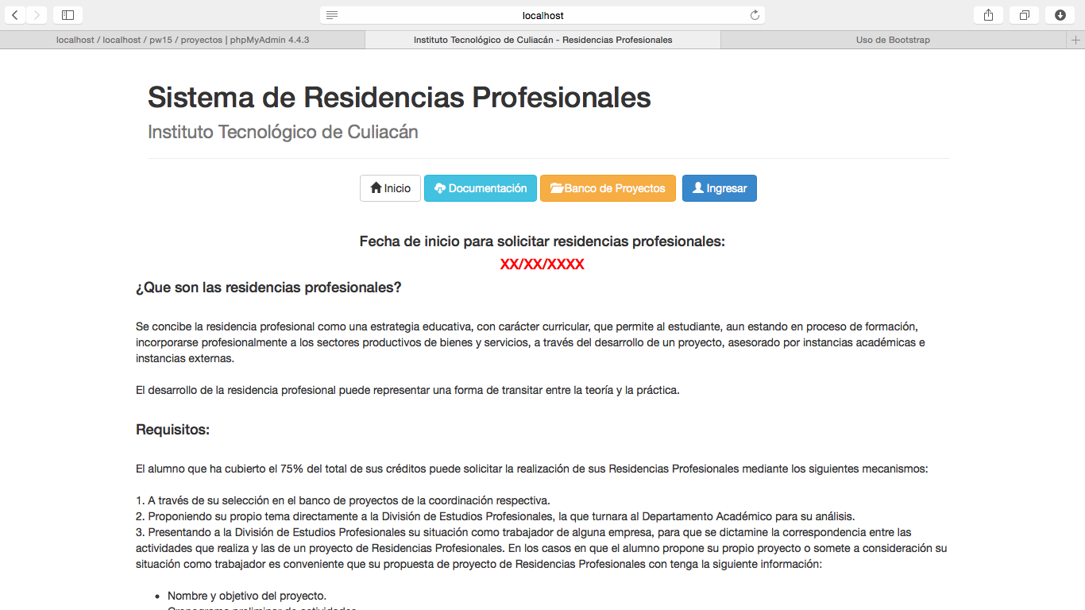

Pantalla Documentación

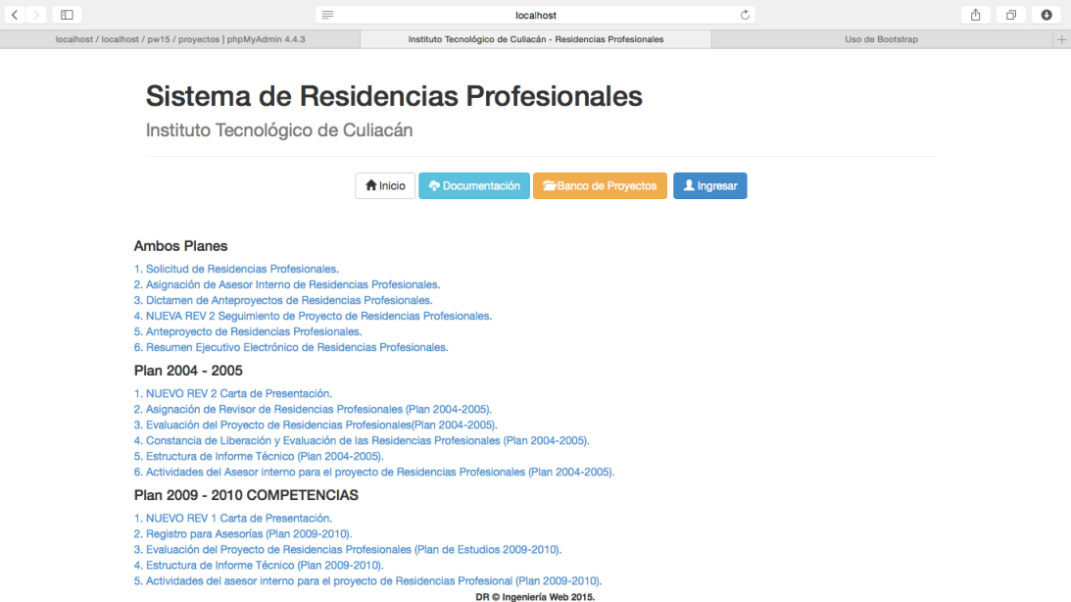

Pantalla Banco de Proyectos

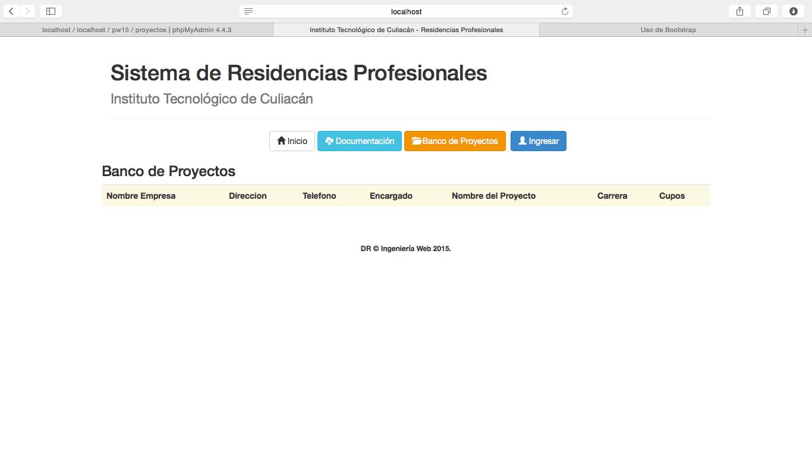

Pantalla Ingresar

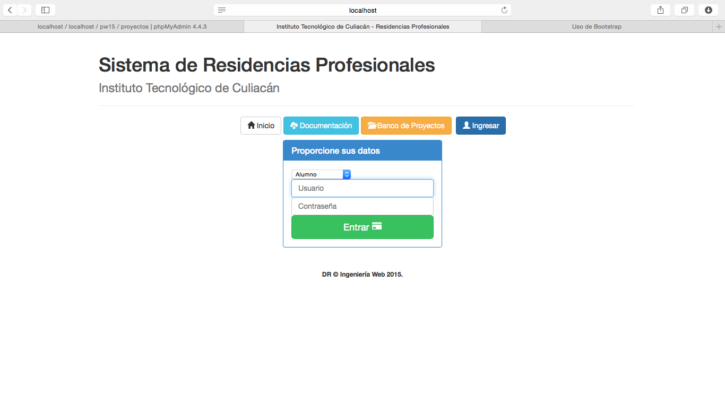

Pantalla de Registro de proyecto

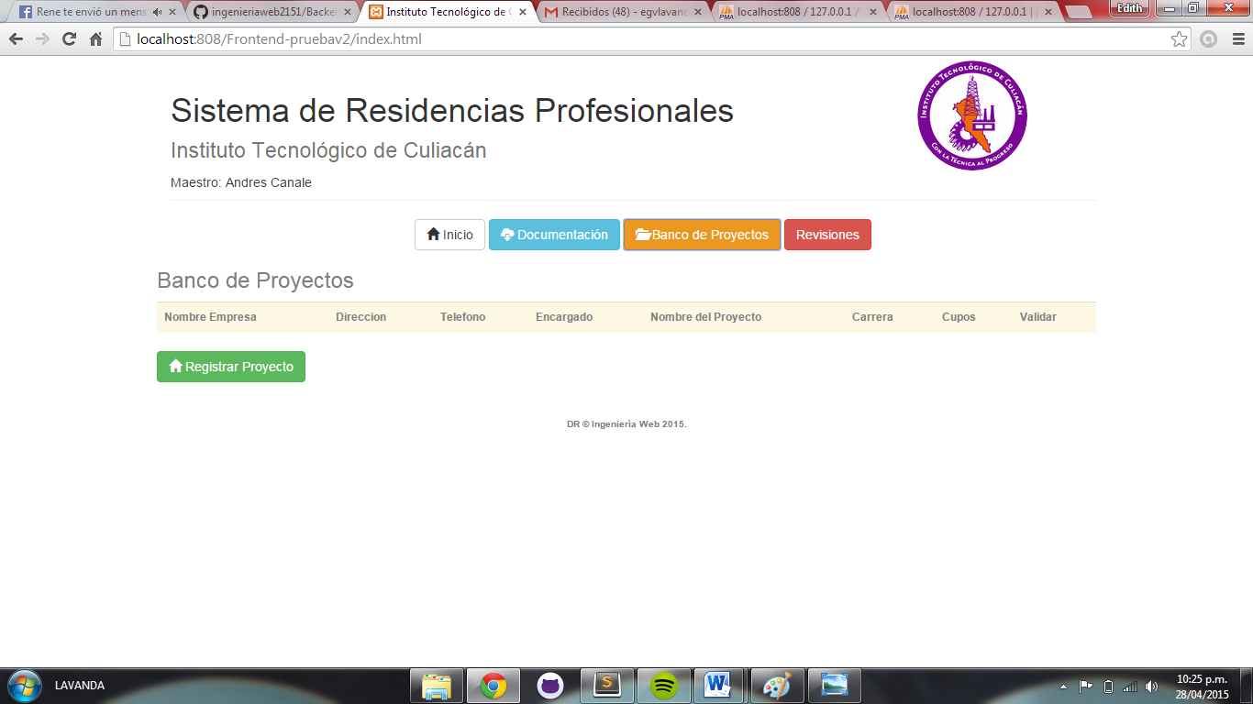

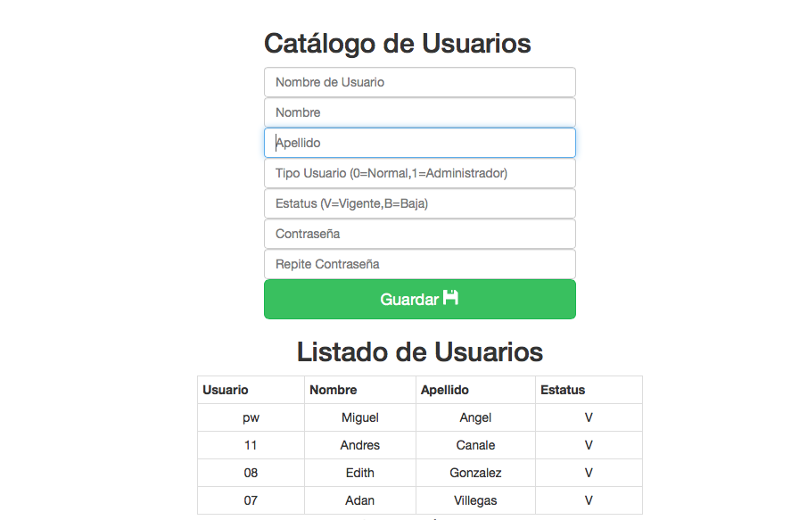

Pantalla de Revisiones

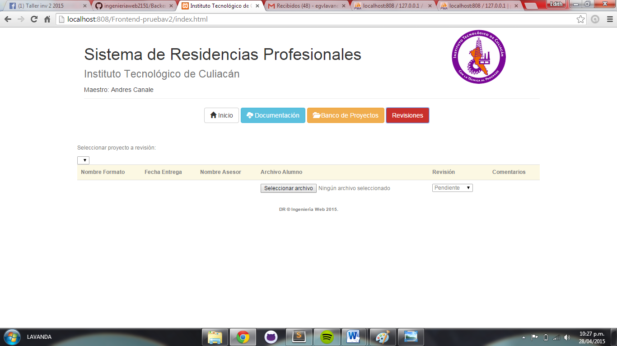

CAPA DE NEGOCIOS

En esta capa se utilizan las siguientes funciones:

* *Conectabd:* Nos permite conectarnos con la base de datos y poder recopilar la información necesaria.
* *ValidaUsuario:* éste nos permite validar que el usuario que intenta ingresar al sistema ponga correctamente su usuario, contraseña y el tipo de usuario que es.
* *Anoalumno:* Nos permite identificar a que plan corresponde el usuario que ha ingresado al sistema, si es plan viejo o plan por competencias.
* *LlenarTablaProy:* Llena el banco de proyectos dependiendo que tiene la base de datos.
* *GuardaProyecto:* Nos sirve para dar de alta los proyectos nuevos, llenando los campos para que se almacenen en la base de datos.
* *ValidaAluProy:* Verifica si el alumno tiene un proyecto cargado en el sistema
* *MostrarDatosUsuario:* Nos muestra los datos del usuario que ingreso al sistema.

Con estos métodos logramos poder comunicar las bases de datos con la capa de presentación.

CAPA DE DATOS

En esta capa utilizamos:

* Servidor de Base de Datos: MySQL
* Servidor Web: Apache

Se creó una base de datos “resideciasitc” que incluye diferentes tablas como las de alumnos, empresas, anteproyectos, solicitudes, proyectos, resúmenes, entre otras.

CLASIFICACIÓN FURPS

FUNCIONALIDAD

* Todos los requisitos funcionales.

USABILIDAD

* La aplicación debe ofrecer interfaces intuitivas y fáciles de utilizar.

RENDIMIENTO

* Los tiempos de respuesta deben ser rápidos (Inmediatez).

CONFIABILIDAD

* Los datos almacenados de los involucrados deben de permanecer seguros en todo momento.
* Tanto las firmas electrónicas como las claves de acceso deberán ser debidamente encriptadas.

SOPORTE

* La aplicación deberá correr sobre cualquier navegador sin ningún problema(incluido IE)
* La aplicación deberá mantener su consistencia aun cuando se encuentre concurrentemente utilizada.
* Facilidad para integrar nuevos módulos.

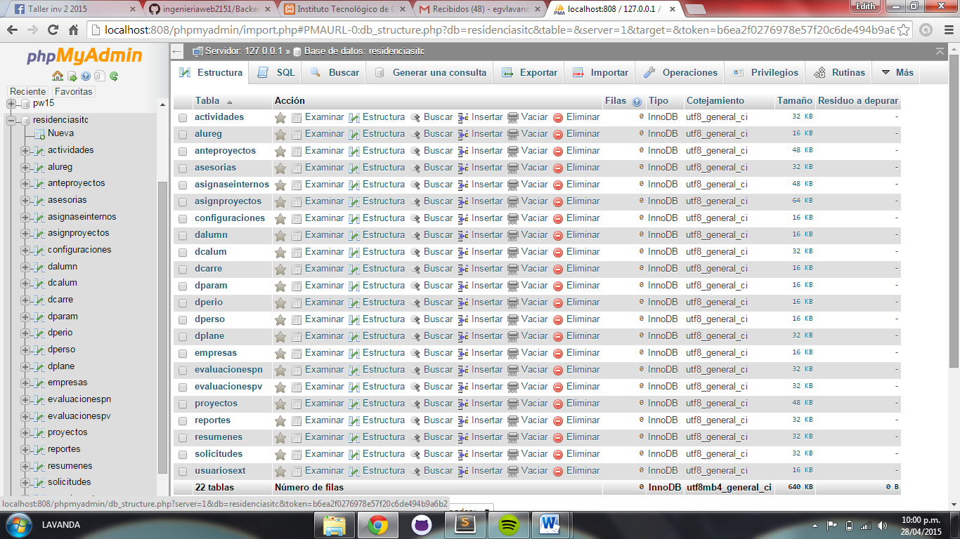

RESPONSABLES

* Capa de presentación
  + Encargados:
    - Edith González Vega
    - León Andrés Ávila Canale
* Capa de negocios
  + Encargados:
    - Jesús Alberto Baltazar López
* Capa de Datos
  + Encargados:
    - Adony Jazyel Guerrero Ramos
    - Jesús René Sánchez Burgueño